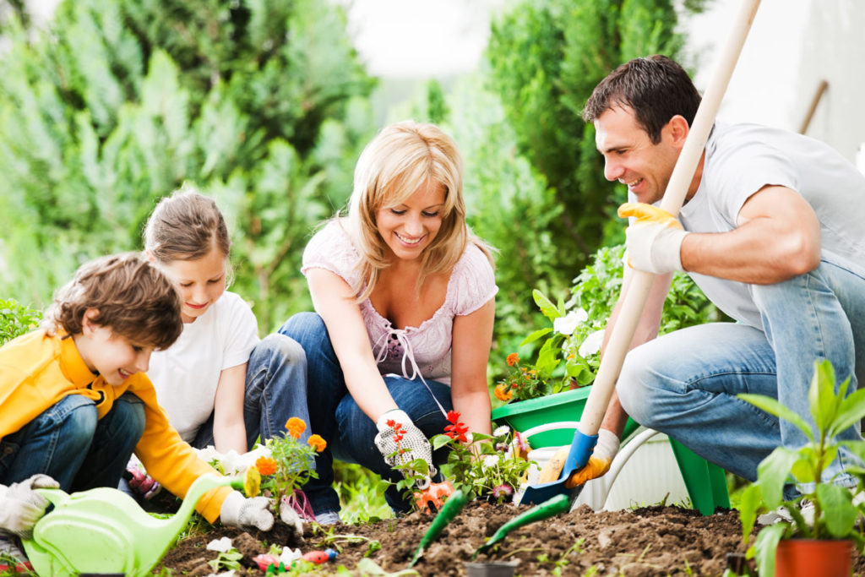Консультация для родителей

«Совместный труд родителей с детьми»

Нам взрослым, родителям и педагогам, конечно, хочется, чтобы наши дети стали настоящими людьми, любили труд, были счастливы.
Известный педагог нашего времени В. А. Сухомлинский глубоко верил в облагораживающую силу труда: «Если ребенок вложил частицу своей души в труд для людей и нашел в этом труде личную радость, он уже не может стать злым, недобрым человеком».
Отношение к труду во многом зависит от того, какое значение придаем этому мы, взрослые.
Овладение навыками оказывает непосредственное влияние и на формирование личностных качеств, например самостоятельности. Ребенок становится способным не только сам умыться, раздеться, протереть пыль, убрать игрушки на место и др., но и помочь другим детям. Это позволяет ему не только утвердиться в коллективе в качестве умелого и отзывчивого товарища, приобрести уверенность в себе, в своих возможностях.
Большую роль играют трудовые навыки при формировании у детей правильного отношения к собственному труду: готовности участвовать в любой работе независимо от ее привлекательности, доводить дело до конца, прилагать трудовые усилия. Все это создает благоприятную основу воспитания таких качеств, как ответственность, инициативность, целеустремленность, настойчивость, решительность.
Овладение трудовыми навыками дает возможность участвовать в общем труде. В этих условиях у детей формируется активная позиция в коллективе, умение работать согласованно, общими усилиями доводить дело до конца, помогать товарищам, трудиться с максимальной отдачей сил.
Задачи трудового воспитания связаны с содержанием труда (система трудовых действий), с целями воспитания (идеал поведения в труде). Но навыки формируются не ради навыков, они являются важным средством реализации конечной цели трудового воспитания – формирования готовности к труду на общую пользу. Поэтому трудовое обучение и трудовое воспитание задачи их решать в совокупности. Формировать новые умения и навыки и закрепляет уже имеющиеся; воспитывать интерес к труду; умение собственными силами достигать результата, пробуждать и развивать чувство удовлетворения своей работой, уверенность в том, что если хорошо подумать и постараться, то многое можно сделать самому, помочь окружающим.
Организуя трудовую деятельность, следует помнить, что труд должен быть целесообразным, полезным, результативным, посильным. Дети должны понимать общественную пользу труда; понимание общественных мотивов труда побуждает даже непривлекательные виды труда выполнять охотно.
Дети должны уметь выполняют различные виды труда: самообслуживание, хозяйственно-бытовой, труд в природе, ручной труд. Осуществлять самоконтроль. Это способствует самоутверждению ребенка, осознании им своей умелости, включению в реальные трудовые связи со взрослыми и сверстниками.
Надо побуждать детей к тому, чтобы они по собственной инициативе принимались за труд, обеспечивающий игру: изготовление игрушек и оборудования, их ремонт.
Следует помнить, что труд должен быть целесообразным, полезным, результативным, посильным. Дети должны понимать общественную пользу труда; понимание общественных мотивов труда побуждает даже непривлекательные виды труда выполнять охотно.
Самообслуживание – труд, направленный на удовлетворение повседневных личных потребностей. Трудовое воспитание детей начинается с самообслуживания: умывание, одевание, снимание и надевание одежды в определенном порядке, расстегивание и застегиванием пуговиц, складывание одежды. В самообслуживании перед ребенком становится конкретная цель, достижение которой понятно ребенку и жизненно необходимо для него. Результат, которого он достигает в самообслуживании, нагляден и открывает ему известные перспективы совместной деятельности: оделся – можно идти на прогулку, убрал игрушки – можно заниматься рисованием и т. д.
Обслуживая себя. Ребенок проявляет определенные физические и умственные усилия; они тем заметнее выступают в деятельности ребенка, чем он младше, тем менее ребенок владеет навыками самостоятельного одевания, умывания и еды.
Самообслуживания старших детей – включение их в обучение детей более младших: братика, сестренки элементарным умениям. Так, помогают малышам овладевать некоторыми правилами самообслуживания. Это очень важно, потому что постоянные поручения повышают чувства ответственности, дают возможность ребятам ощутить значение своего труда для окружающих, вырабатывают необходимую для обучения в школе, в жизни привычку к трудовому усилию.
Хозяйственно – бытовой труд. Дети осуществляют с учетом подражание взрослым.
Задача родителей:
– поддерживать и поощрять настроение «я сам! », а также научить детей целенаправленному действию. Поощряя ребенка к труду, важно чтобы он видел и цель действия, и результат работы. (мама вымыла пол, стены, двери,. они стали чистыми). Дети усваивают, что взрослые заботятся о них, и им надо помогать.
хозяйственно-бытового труда;
- создает возможность для систематического вовлечения детей в работу, воспитывая у них привычки ежедневного труда, воспитывая такие качества личности как, самостоятельность, проявление заботы друг о друге, оказание услуги взрослым, стремление сделать для них что- то приятное.
После еды помочь маме, бабушке убирать посуду; по окончанию игры убирают игрушки на место, моют кисточки, стаканы, стирают тряпки, используемые при наклеивании и рисовании, вытирают столы после работы; принимают участие в ежедневной уборке комнаты (протирают мебель, моют игрушки, и пр.) Дети должны делать это аккуратно и старательно;
Таким образом, в процессе хозяйственно-бытового труда, решаются задачи развития не только трудовой деятельности, но и воспитания личности дошкольника.
Труд детей в природе:
- Создает благоприятные условия для физического развития, совершенствует движения, стимулирует действие разных органов, укрепляет нервную систему. В этом труде, как и в другом, сочетаются умственные и волевые усилия. Труд в природе связан с расширением кругозора детей, получением доступных знаний, например, о почве, посадочном материале, трудовых процессах, орудиях труда. На основе собственного опыта ребенок наглядно убеждается в потребностях живых организмов. Например, дети узнают, что влага- источник питания, дети начинают понимать зависимость организма от среды, последовательность роста и развития животных и растений (появление всходов облиственность, цветение, плодоношение, в процессе труда усваивают закономерности и связи (последовательные, временные, причинные, существующие в жизни природы.
С помощью взрослых кормить рыб, птиц, черепашку, поливать комнатные растения, протирать большие листья, сеять крупные семена цветов, сажать лук, поливать растения на грядках, собирать овощи. рыхлят землю, кормят животных, меняют им воду; на участке вместе со взрослыми выращивают овощи. При этом у детей воспитывается настойчивость и привычка прилагать трудовые усилия для достижения цели. Детей необходимо приучать работать во все времена года. Осенью на своем участке дети могут убирать овощи, собирать семена, выкапывать луковиц растений, сгребать листья, принимать участие в пересадке растений из грунта в цветочные горшки, в перекопке гряд и клумб, в посадке деревьев и кустарников; принимать посильное участие в заготовке овощей и фруктов на зиму дома. Зимой убирать снег на дорожках, подкармливать зимующих птиц, ухаживать за обитателями уголка природы, выращивать для них корм. Весной перекапывать, рыхлить землю, делать грядки и клумбы, сеять крупные и мелкие семена, ухаживать за растениями на огороде, саду, в цветнике. Рыхлить землю, поливать, пропалывать, прореживать, подвязывать растения, собирать урожай. Уметь правильно пользоваться лопатой, совком, граблями, лейкой.
Важно формировать привычку работать по собственному желанию, а не только по предложению родителей, выполнять работу старательно, аккуратно, беречь материалы и предметы труда, убирать их на место после работы, воспитывать участвовать в совместной трудовой деятельности наравне со всеми, не избегая неприятной работы.
Ручной труд. Изготовление детьми игрушек и предметов из различных материалов. В процессе труда дети знакомятся с простейшими техническими приспособлениями, осваивают навыки работы с некоторыми инструментами, учатся бережно относиться к материалам, предметам труда, орудиям. Дети на опыте усваивают элементарные представления о свойствах различных материалов. Бумагу: можно складывать, резать, склеивать. Дерево можно : пилить, строгать, резать, сверлить, сбивать гвоздями, склеивать.
Работа с природным материалом – листьями, желудями, шишками, берестой. корой и др., - дает родителям возможность знакомить детей с богатым разнообразием его качеств: цветом, формой, твердостью. Придумывая тему своей работы, ребенок творит, фантазирует. Он учится различать в причудливых формах природного материала знакомые предметы, создает фантастические образы. Это развивает смекалку, сообразительность, творческое воображение, желание созидать.

Большую помощь могут оказать художественные произведения (рассказы):
Л. Воронковой «Маша-растеряша»,
В. Осеевой «Лекарство»,
стихи : К. Чуковского «Мойдодыр»,
А. Барто «Девочка чумазая»,
З. Александровой «Что взяла, клади на место», «Топотушки»,
Ю. Тувима «Письмо ко всем детям по одному очень важному делу», И. Муравейка «Я сама»,
С. Капустикян «Кто скорее допьет», и др.

